原住民之情

[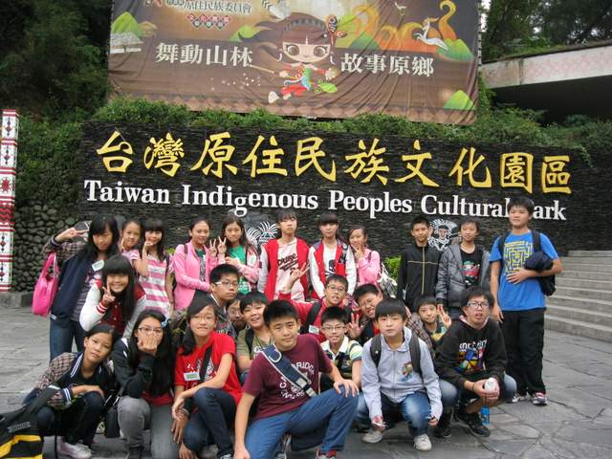](http://www.asjh.tn.edu.tw/xupload/photo2/shch/Kw7iSImim4Kk/201311031045224618.JPG)

看~這就是我們得第一張照片!!我們到了

帶著興奮和期待到達目的地

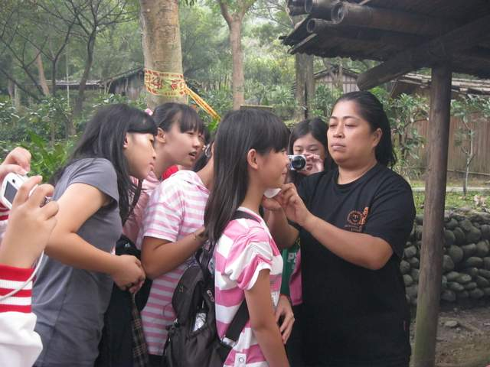

首先…導遊阿姨先帶我們去體驗泰雅族的紋面

其實那是紋身啦!一貼上去,冰冰涼涼的感覺真舒服!

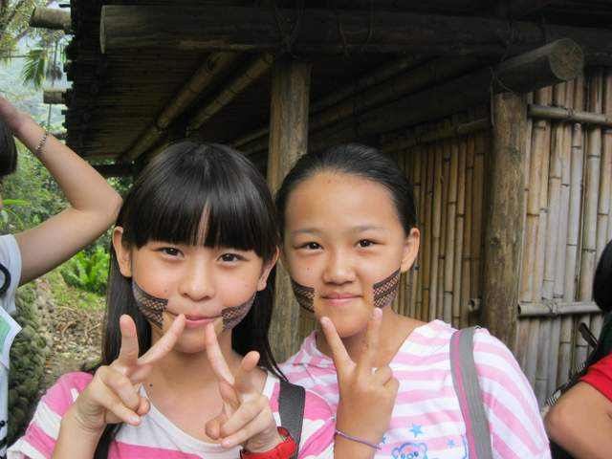

看到沒…我也是泰雅族的啦!

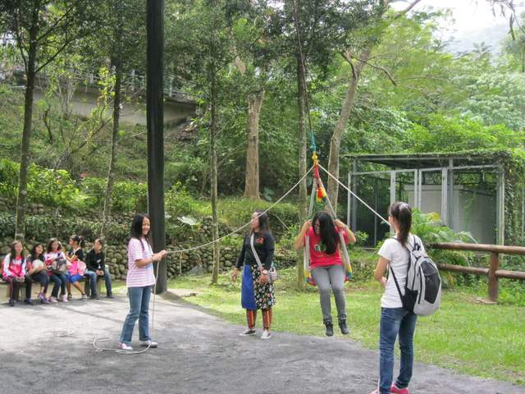

接著導遊阿姨又帶我們去體驗盪鞦韆.真刺激!